Concept 6
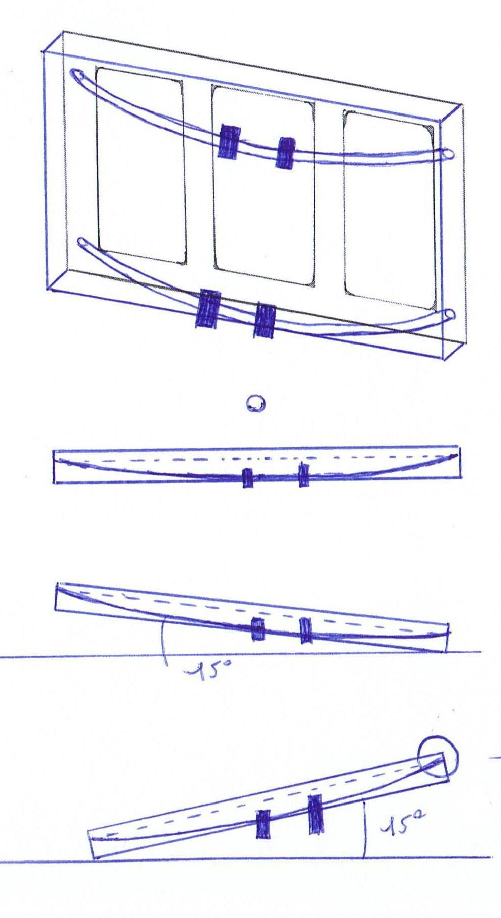
Bij dit concept worden er 2 gebogen geleidingsassen tegen het lcd scherm bevestigd. Op deze geleidingsassen staan 2 schuifelementen. Dit kunnen lagers zijn of rolletjes. De schuifelementen worden bevestigd tegen de muur. Men heeft 2 geleidingsassen nodig om de stevigheid te garanderen. Mocht het maar met 1 as gedaan worden zit de kans erin dat het geheel niet stevig genoeg zou zijn. Wanneer men tegen de rechterzijde van de tv zou duwen, gaan de schuivers zich over de geleidingsas verplaatsten. Dit zien we op de bovenstaande tekening.

Wanneer we tegen de linkerzijde van de tv duwen verkrijgen we hetzelfde, enkel in tegenovergestelde richting.
Dit systeem bied het voordeel, dat de tv de muur niet zou raken op het uiteinde van het systeem. Dit zou eventueel te combineren zijn met een kastje achterin. Of een railsysteem dat in de muur bevestigd word,zoals duidelijk wordt in de volgende schetsten.
